水耕栽培に適している野菜

* レタス  
  （グレートレイクス・ジェンティリナレッド・オークリーフ・サラダボウルレッド・ジェンティリナグリーン）
* サラダ菜
* 春菊
* 水菜
* 葉大根
* エンダイブ
* サンチュ
* ルッコラ
* チコリ
* ターサイ
* レッドマスタード
* ピノグリーン
* ビートオールレッド

葉物野菜以外では、ハーブ系

* イタリアンパセリ
* スウィートバジル
* セージ
* クレソン

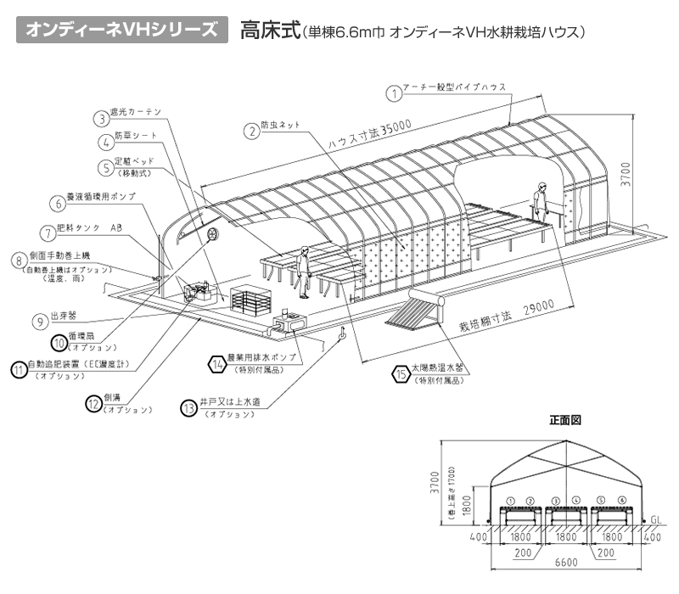

|  |  |  |  |  |  |
| --- | --- | --- | --- | --- | --- |
|  | 寸法 | 項目 | 単棟 | 2連棟 | 3連棟 |
| ハウス | A | 間口 | 6.6m | 13.2m | 19.8m |
| B | 棟高 | 3.7m | 3.7m | 3.7m |
| - | 奥行き | 35m（延長可） | | |
| C | 肩高さ | 2.1m | 2.1m | 2.1m |
| D | 遮光カーテン高さ | 2.9m | 2.9m | 2.9m |
| E | 入口巾 | 2.0m | | |
| F | アーチパイプ | φ31.8 | φ31.8 | φ31.8 |
| G | 直管水平パイプ | φ25.4 | φ25.4 | φ25.4 |
| 水耕装置 | I | 高さ（水耕装置） | 0.8～1.0ｍ（勾配あり） | | |
| J | 幅（水耕装置） | 0.9m | | |
| K | 通路幅 | 0.6～0.7m | | |
| - | 列数 | 6列 | 12列 | 18列 |
| - | 奥行き（水耕装置） |  | | |

ハウスサイズは農地に合わせて微調整が可能